下扬子五峰组上升流相烃源岩沉积特征
刘峰，蔡进功，吕炳全，刘军峰
同济大学 海洋地质国家重点实验室，上海 200092
摘要：五峰组层状含放射虫硅质类地层是下扬子地区所发育的区域性优质烃源岩之一，为前陆挠折滞流盆地边缘斜坡上升流沉积产物。受上升流强度和阵发周期频率的控制，形成了多个厚度呈周期性变化、硅质生物组成略有不同的硅质岩和硅质页岩互层韵律沉积。五峰组沉积时期，水体缺氧程度高，有机质组成以无定形为优势，原始生烃潜力高，低等藻类和其它浮游生物是其主要生源。受上升流影响，硅质岩和硅质页岩沉积时期有机质的保护机制存在差异，有机质富集程度主要与粘土矿物对有机质较强的吸附和保护能力以及氧化硅矿物转化过程中有机质的损失相关。
关键词：五峰组；烃源岩；上升流；沉积特征
中图分类号：P736.22 文献标识码：A
Sedimentary Characters of Wufeng Formation Upwelling Facies Source Rock in lower Yangtze area
LIU Feng,CAI Jingong,LV Bingquan,LIU Junfeng
State Key Laboratory of Marine Geology,Tongji University,Shanghai 20092,China
Abstract: The Layered radiolarian cherty deposition of the latest Ordovician Wufeng Formation is one of the regional excellent hydrocarbon source rocks in the Lower Yangtze region and caused by the upwelling in the slope environment of the foreland flexural-break stagnation-flow basin margin. Under the control of the intensity and surging recurrence frequency of the upwelling,the Wufeng Formation is dominated by many siliceous rock/ siliceous shale couplets with different siliceous organisms and periodic variation in thickness.As the deposition under the anoxic environment, the Wufeng Formation mainly has high hydrocarbon potentional amorphous organic matters originated from algae and other pelagic organisms. In the impact from the upwelling, the different protection mechanisms of organic matter happen during the sedimentation of siliceous rock and siliceous shale, while organic carbon mainly relates to the adsorption protection of clay mineral and the loss of organic matter during the siliconoxide mineral transformation.
Key words: Wufeng Formation; source rock; upwelling; sedimentary character
五峰组原属李四光所定“龙马页岩”，后被穆恩之和张文堂从“龙马页岩”中分出，创建五峰组页岩，包括Dipograptus bohemicus等6个笔石带，岩石主要为黄绿、黑灰色页岩和硅岩，其时代为晚奥陶世晚期^{[1-2]}。从晚奥陶世开始，华南统一板块形成，南秦岭成为被动陆缘盆地，扬子地区古地理轮廓与沉积特征发生了明显的变化。扬子海盆开始收缩，盆地周围古陆在扩张，盆内局部上升为隆起和块断，形成一些水下高地，有的甚至出露水面而形成岛屿，前陆挠折滞流盆地出现^{[1-5]}。五峰组沉积时期，扬子板块处于低纬度地区^{[6]}，属于热带和亚热带气候。该时期全球处于冰期阶段，大洋中，两极地与赤道温差较大，从极地到低纬度区底层流强劲，使上升流发育。五峰组层状含放射虫硅质类岩石发育于盆地边缘斜坡较深水区（水深大致200～300m，或者更深些），为富含硅、磷等营养盐的上升流沉积产物^{[5-13]}，由于上升流具阵发性特征，从而形成硅质岩和硅质页岩互层的韵律沉积。扬子地区所发育的上奥陶统－下志留统烃源岩中，五峰组生产力水平和缺氧程度均为最高，这与上升流引发的

收稿日期：2009-11-02
基金项目：中国自然科学基金资助项目：40872089
作者简介：刘峰（1980—），男，博士生.主要研究方向为沉积学及石油地质学.Email: liufenge_mail@163. com
蔡进功（1961—），男，教授，博士生导师，理学博士.主要研究方向为海洋沉积学与石油地质学.Email: sediment@online. sh.cn
高生产力以及随之伴生的水体缺氧程度加剧密切相关^{[5,7-8]}。上升流带来富营养水体使得各种生物大量繁殖，为烃源岩的形成提供充足的有机质来源；同时，由于生物过量的发育，它们的繁衍和死亡后分解都将消耗掉水中大量氧气，促进水体缺氧程度增加，缺氧的水体有利于有机质大量聚集而形成优质的烃源岩。
五峰组厚度不大，数米至数十米，但在我国南方地区广泛分布，是南方地区四套区域性优质烃源岩之一，有机碳含量达到3.01%～3.20%，生烃潜力较高。在下扬子地区，开化、宁国及滁州一带的五峰组厚度较大，苏皖南部地区及苏北坳陷五峰组也都较发育^{[1-5,7]}。本文主要对下扬子地区五峰组实测剖面的沉积相、沉积环境和有机质特征进行分析，以期深化对我国古生代普遍发育的上升流成因的烃源岩的认识，这对寻找与上升流沉积相有关的烃源岩无疑有重要意义。

1地层特征
所测的五峰组剖面位于江苏省句容市高家边村仑山护林场的一条小溪旁，是前人人工开挖的地层剖面，见表1。该剖面五峰组由多个灰黑色硅质岩和黄褐色硅质页岩互层构成，底部整合于汤头组（O₂t）黄褐色泥质灰岩之上，上部为高家边组（S₁g）黄绿色泥岩覆盖，总厚8.95m，下部3.55m出露完好，上部地层多被第四系地层覆盖。
表1地层及接触关系
Tab.1 Strata and their contact relationships
地层 | 岩性 | 接触关系
上覆地层 | 高家边组（S₁g），黄绿色页岩、泥岩
 |  | 假整合
五峰组（O₃w） | 灰黑色硅质岩与黄褐色硅质页岩互层，8.95米
 |  | 整合
下覆地层 | 汤头组（O₂t），黄褐色泥质灰岩

2 上升流沉积特征
剖面上出露的五峰组地层由39个连续的硅质岩和硅质页岩互层沉积韵律组成，显示上升流具有阵发性和周期性的特点，平均单个韵律层厚9.1㎝。地层中普遍发育水平纹层，硅质岩层与硅质页岩层的分界面截然而平整，如图1a所示（图1中：a、b为野外照片；c～f为岩石薄片照片，单偏光，右下角白色标尺为0.5㎜；g～j为有机质镜下照片，透射光）。
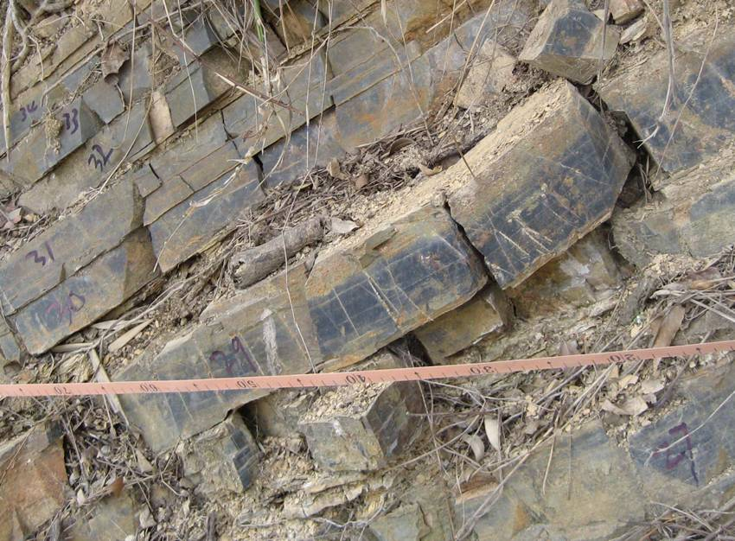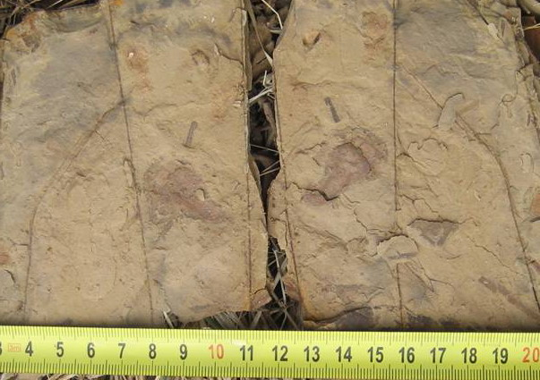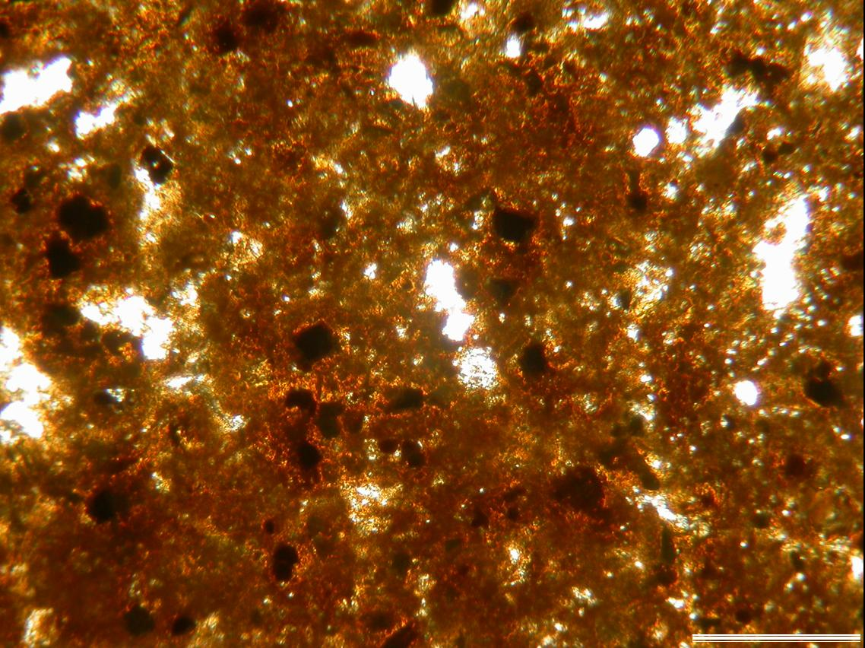
a 硅质岩－硅质页岩旋回特征 b 富含笔石的页岩 c 第一层硅质页岩，黄铁矿发育
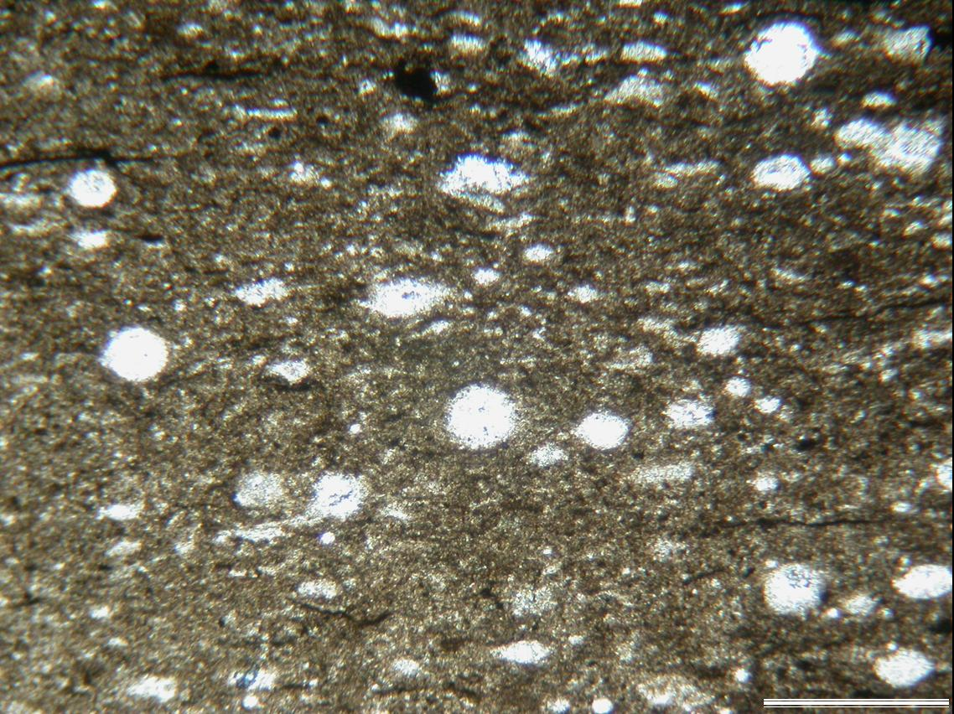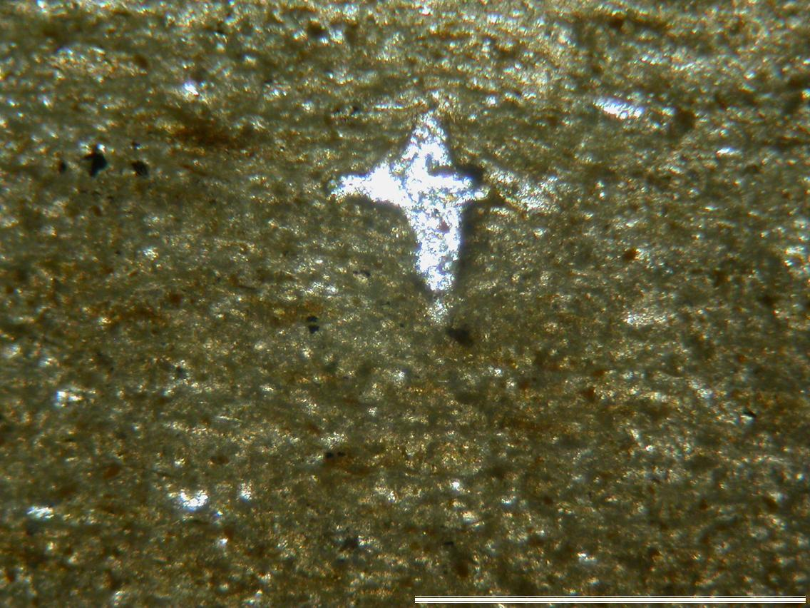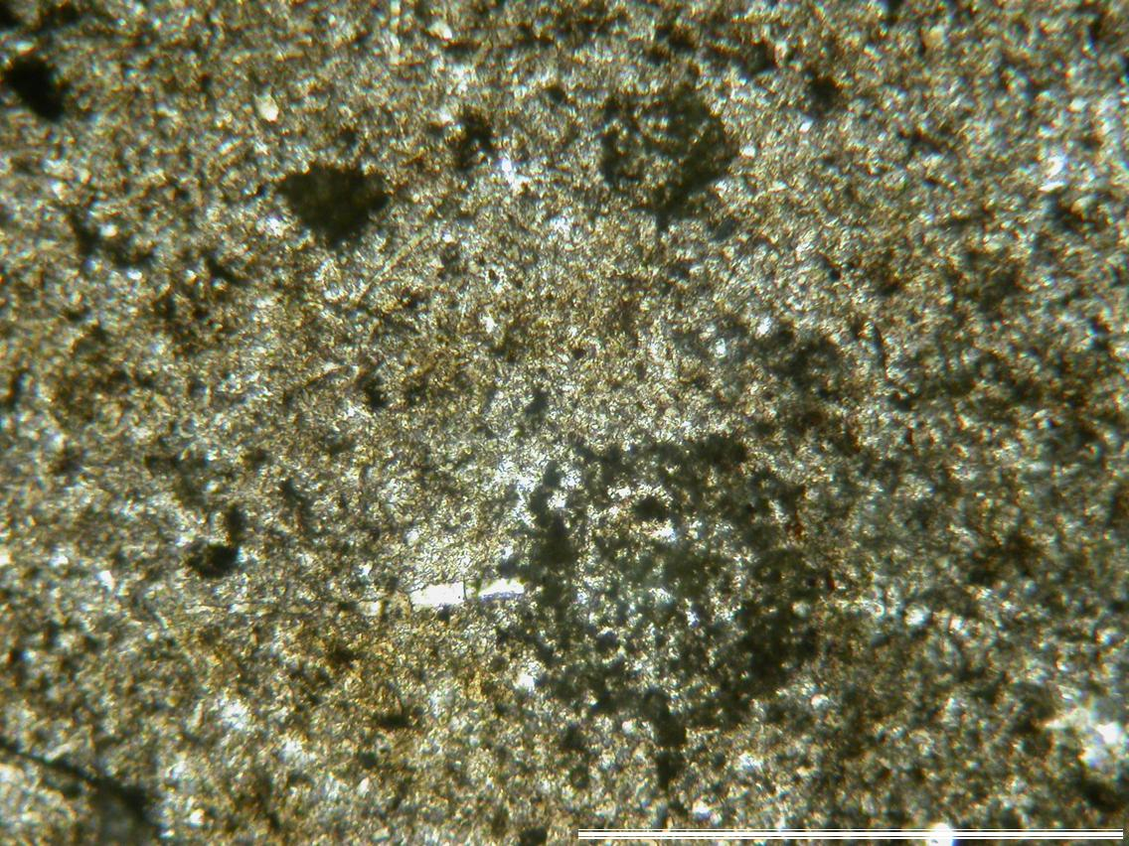
d 第四层硅质岩，放射虫 e 第三层硅质页岩，海绵骨针 f 第四层硅质页岩，硅藻团块
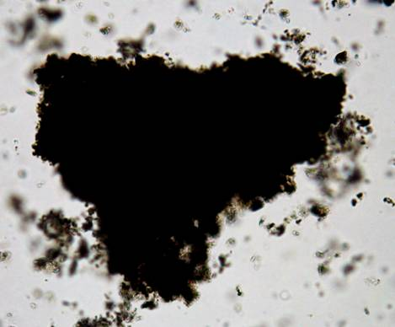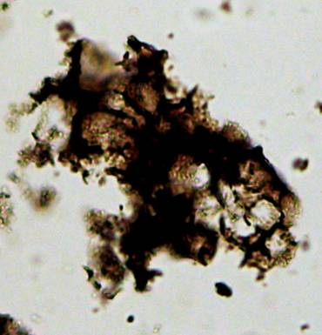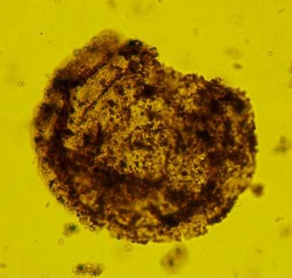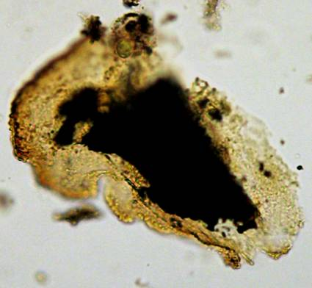
g 海绵结构无定形 h 结构有机质 i Bothroligotriletum?孢囊 j 疑源类孢囊
图1 五峰组沉积－有机特征
Fig.1 Sedimentary－organic characters of the Wufeng Formation

2.1厚度特征
单个韵律厚度为1.4～19.0㎝，其中硅质岩的厚度为1.0～14.0㎝，硅质页岩的厚度为0.3～7.0㎝，硅质岩和硅质页岩的厚度变化趋势基本一致。根据各韵律先增厚再减薄的变化规律，可将这39个连续韵律分为5个层组，见图2。
图2 五峰组地层厚度特征
Fig.2 Features of the thickness variation of the Wufeng Formation
第1层组，1～10韵律，单个韵律厚度为2.0～19.0㎝，该层组累计厚度为0.92m；第2层组，11～15韵律，单个韵律厚度为1.4～12.7㎝，该层组累计厚度为0.23m；第3层组，16～22韵律，单个韵律厚度为3.8～16.5㎝，该层组累计厚度为0.65m；第4层组，23～33韵律，单个韵律厚度为5.3～16.5㎝，该层组累计厚度为1.00m；第5层组，34～39韵律，单个韵律厚度为9.5～15.5㎝，该层组累计厚度为0.76m。
单个韵律和厚度先增厚再变薄的各层组沉积，体现了不同阵发周期上升流由强变弱的特征。硅质岩发育代表上升流的出现并达到高峰，硅质页岩为该类周期上升流衰退期沉积产物。韵律厚度由增厚到变薄得各层组沉积代表较大周期上升流从出现及其由盛到衰的产物。各层组厚度与所含韵律数（小周期的上升流发育次数）呈线性正相关关系，见图3a，表明五峰组地层厚度明显受上升流阵发周期频率的控制。
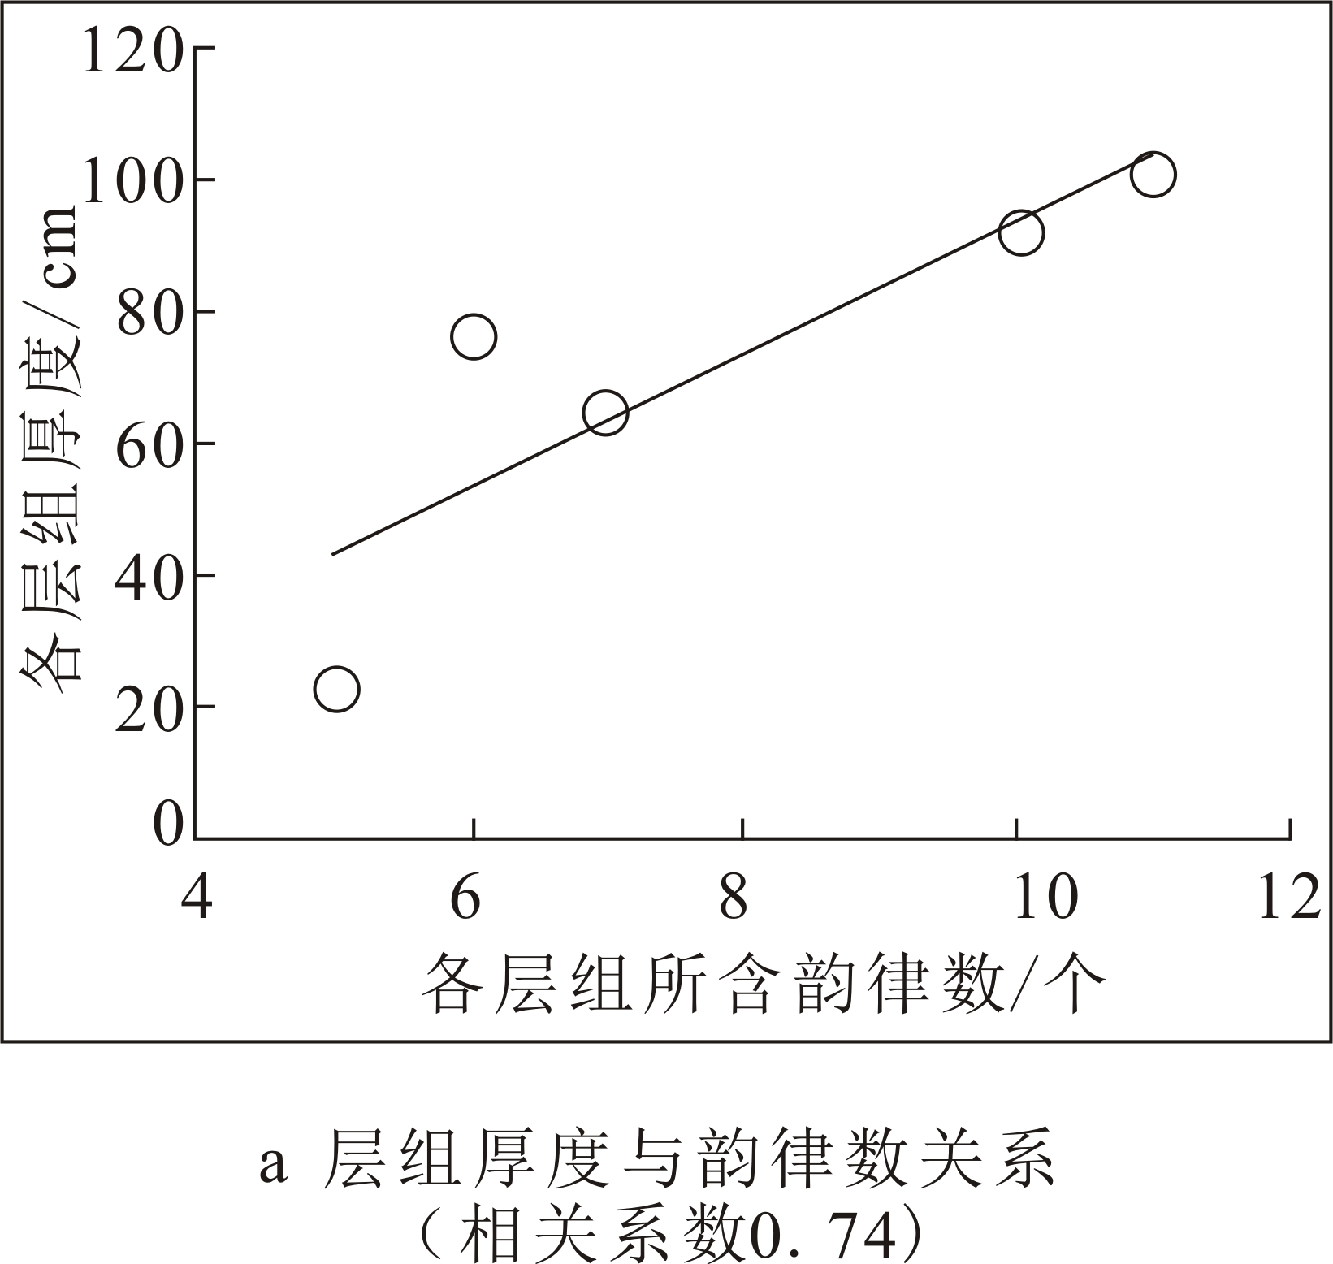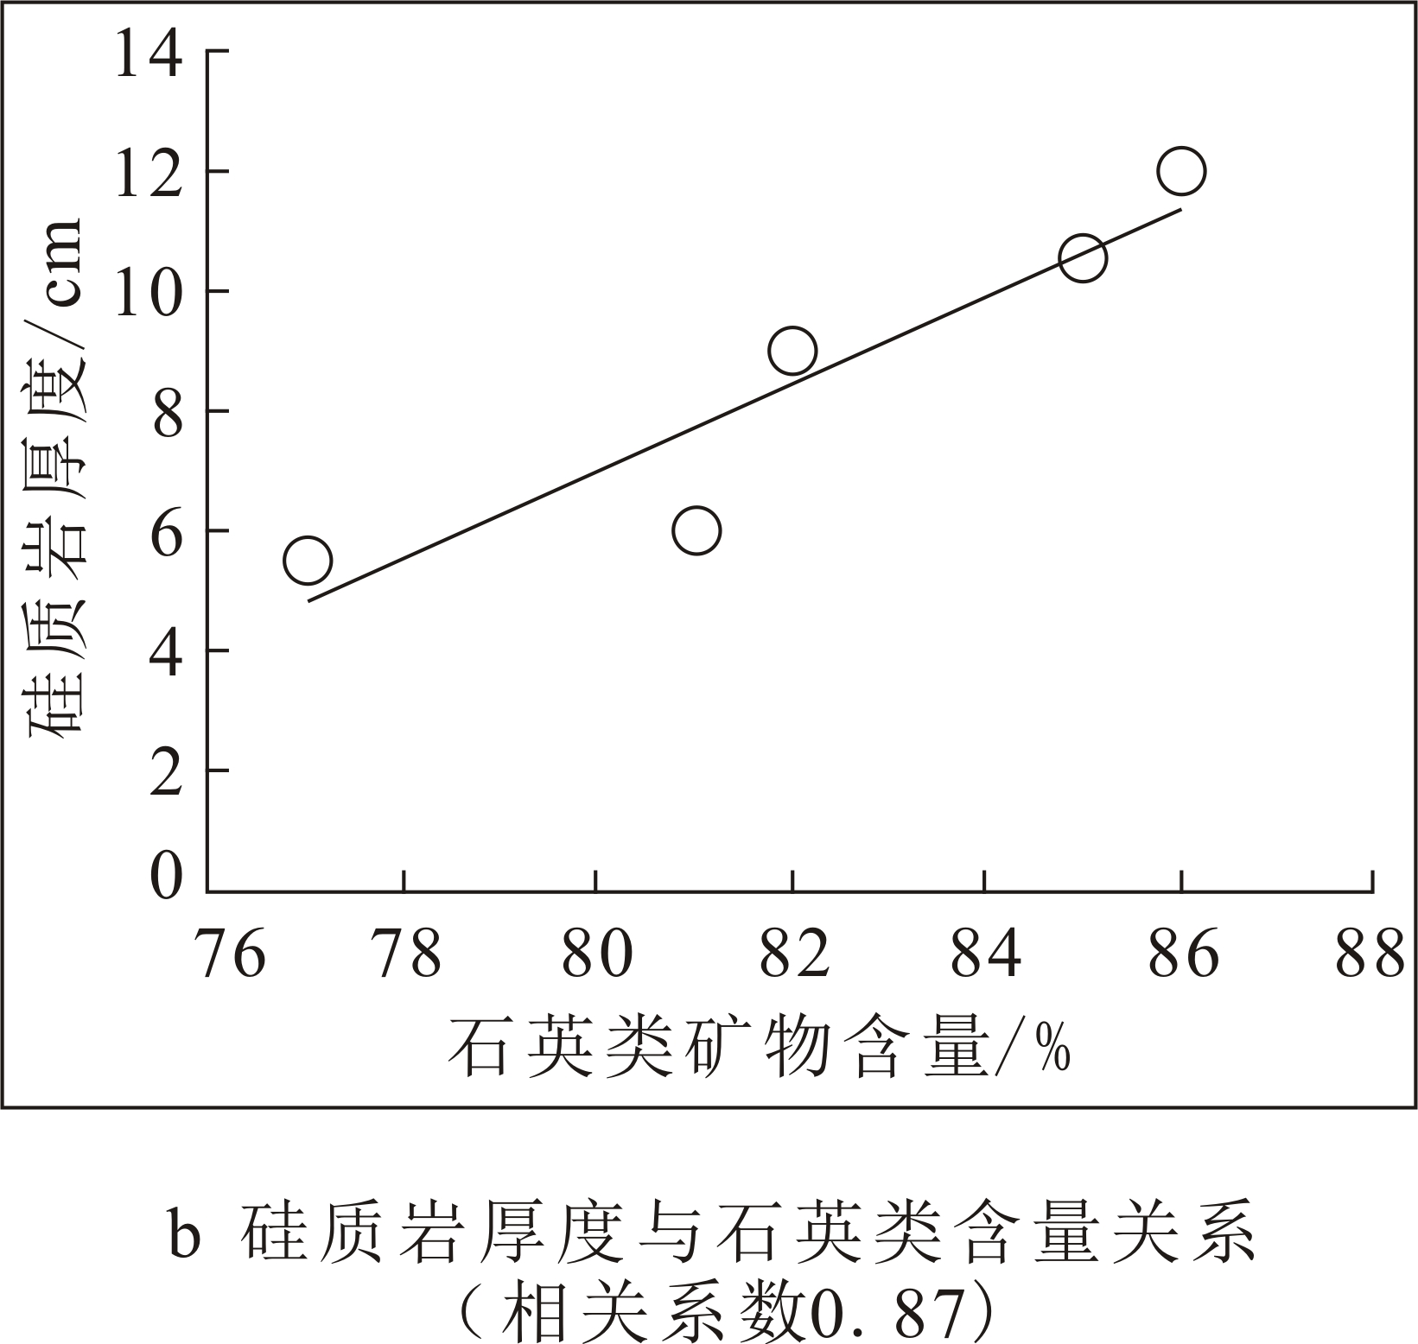
图3 五峰组韵律特征
Fig.3 Rhythm characters of the Wufeng Formation

2.2矿物及生物组成特征
五峰组岩石主要由石英和粘土两类矿物组成，见表2。石英主要以微晶石英形式出现，有少量玉髓。硅质岩中，石英类含量为77.0%～86.0%，平均82.2%；粘土类含量为14.0%～23.0%，平均17.8%。硅质岩厚度与其石英类含量呈明显的线性正相关关系，见图3b。硅质页岩中，石英类含量为12.0%～69.0%，平均42.4%，粘土类含量为31.0%～82.0%，平均54.0%，另含有8%以下的长石和碳酸盐岩类矿物。各层生物组成以浮游类笔石和放射虫最常见，其次有硅质海绵和硅藻等，见表2；图1b～f。放射虫多呈球形，个体较大，约0.1～0.3㎜，具有较深水斜坡相组合特征^{[11,13]}。硅质岩中硅质生物含量明显高于硅质页岩，较大数量放射
表2五峰组地层生物及矿物组成特征
Tab.2 Features of organism and mineral composition of the Wufeng Formation
层组 | 韵律  序号 | 岩石名称 | 主要矿物组成 |  |  |  |  | 各层组生物组合
层组 | 韵律  序号 | 岩石名称 | 石英类 | 粘土类 | 斜长石 | 方解石 | 白云石 | 各层组生物组合
1 | 2 | 硅质岩 | 81.0 | 19.0 | 0 | 0 | 0 | 放射虫为主
1 | 2 | 硅质页岩 | 12.0 | 82.0 | 4.0 | 0 | 2.0 | 放射虫为主
2 | 13 | 硅质岩 | 77.0 | 23.0 | 0 | 0 | 0 | 硅藻、硅质海绵
2 | 13 | 硅质页岩 | 15.0 | 77.0 | 3.0 | 3.0 | 2.0 | 硅藻、硅质海绵
3 | 19 | 硅质岩 | 82.0 | 18.0 | 0 | 0 | 0 | 硅质海绵、放射虫
3 | 19 | 硅质页岩 | 58.0 | 38.0 | 4.0 | 0 | 0 | 硅质海绵、放射虫
4 | 24 | 硅质岩 | 85.0 | 15.0 | 0 | 0 | 0 | 放射虫为主、硅质海绵、硅藻
4 | 24 | 硅质页岩 | 58.0 | 42.0 | 0 | 0 | 0 | 放射虫为主、硅质海绵、硅藻
5 | 36 | 硅质岩 | 86.0 | 14.0 | 0 | 0 | 0 | 硅质海绵、放射虫
5 | 36 | 硅质页岩 | 69.0 | 31.0 | 0 | 0 | 0 | 硅质海绵、放射虫
虫均出现在厚度较大的层组中（第1层组、第4层组）。各韵律沉积的硅质岩中，所含主要生物略有不同，有的以放射虫为主，有的以硅质海绵或硅藻为主，这可能是由于每次上升流的温度、盐度和所含的营养盐分有所不同造成，硅质页岩中，笔石及黄铁矿普遍发育。
前陆挠折滞流盆地多为欠补偿盆地，陆源碎屑来源不足，上升流带来了硅质的营养盐，使得水体中硅质生物发育。当上升流较强的时候，上述硅质生物发育，便沉积了硅质岩，上升流较弱期，则沉积了硅质页岩，构成一个个沉积韵律，从硅质岩厚度与其石英类含量关系还可以推断，五峰组地层厚度也受上升流强度的控制。

2.3有机质特征
下扬子地区五峰组有机质丰度极高，有机碳含量(TOC)为0.58%～2.04%，平均达到1.0%以上。TOC主要受粘土矿物含量控制，两者呈正相关关系，这与粘土矿物对有机质较强的吸附和保护能力以及氧化硅矿物转化过程中有机质的损失相关，石英类含量低于90%的岩石中，TOC往往大于1.0%^{[3-5,7,13]}。句容五峰组TOC普遍较低，最高仅达0.31%，且硅质岩TOC明显高于硅质页岩，并具有随石英类矿物含量增加TOC相应增加的趋势，见表3；图4a。句容五峰组有机碳特征表明，尽管在样品采集时尽量去除表面严重风化的地层，但地层长期暴露使得风化作用已达深处，有机质丰度明显降低，残余TOC含量主要决定于岩石抗风化能力(石英类矿物含量)。
五峰组孢粉有机质^{[14-16]}极其丰富，以具海绵结构的无定型有机质为主，含量一般在50%以上，平均为67.7%，最高可达97.7%，其次为结构有机质（藻类等水生植物降解残余物质）和少量疑源类藻孢囊。各类有机质目前均缺乏荧光，表明其成熟度相对较高，见表3；图1g～j。海绵状结构为海相无定形所特有，浮游生物的过量繁殖、海水中的分散有机质、藻类和浮游动物细胞外的渗出物、细菌等都是该类无定形的重要来源^{[14,16-17]}。结合岩石中生物组成和疑源类藻孢囊的存在来看，五峰组有机质主要来源于低等藻类和其它浮游生物，是含脂肪族结构物质为主的腐泥型有机质，在未大量生烃之前应具有很强的荧光^{[14]}，原始生烃潜力较高。
表3五峰组有机质组成特征
Tab.3 Features of the organic matter composition of the Wufeng Formation
层组 | 韵律序号 | 岩石名称 | TOC/% | 有机质组成及荧光特征
 |  |  |  | 无定形/% | 结构有机质/% | 孢型/% | 荧光
1 | 2 | 硅质岩 | 0.29 | 97.7 | 2.3 | 0 | 均  无  荧  光
1 | 2 | 硅质页岩 | 0.02 | 69.5 | 30.5 | 0 | 均  无  荧  光
2 | 13 | 硅质岩 | 0.25 | 29.9 | 68.0 | 2.1 | 均  无  荧  光
2 | 13 | 硅质页岩 | 0.02 | 79.5 | 19.6 | 0.9 | 均  无  荧  光
3 | 19 | 硅质岩 | 0.31 | 66.3 | 33.7 | 0 | 均  无  荧  光
3 | 19 | 硅质页岩 | 0.08 | 98.3 | 1.7 | 0 | 均  无  荧  光
4 | 24 | 硅质岩 | 0.24 | 84.8 | 15.2 | 0 | 均  无  荧  光
4 | 24 | 硅质页岩 | 0.13 | 42.7 | 56.7 | 0.6 | 均  无  荧  光
5 | 36 | 硅质岩 | 0.29 | 51.8 | 47.8 | 0.4 | 均  无  荧  光
5 | 36 | 硅质页岩 | 0.17 | 56.3 | 43.2 | 0.5 | 均  无  荧  光
无定形有机质通常是缺氧海盆环境中的主要有机质成分，在非海相地层中有时也会占优势，但同样也与厌氧或缺氧环境有关^{[14,16-17]}。较高无定形含量以及地层中黄铁矿的发育都表明，五峰组整体形成于缺氧的水体环境。但从无定形含量与主要矿物含量关系来看，如图4b所示，硅质岩和硅质页岩沉积时期有机质的保护机制存在差异。硅质页岩发育于上升流相对较弱时期，这一时期，粘土矿物对无定形有机质的保护作用比较明显；而硅质岩发育于上升流相对较强的时期，这一时期，粘土矿物对无定形有机质的保护作用相对弱化，有机质的保护应与高强度（高石英类矿物含量所代表）上升流引发的高生产力对水体缺氧程度的促进有关^{[5,7-10]}。
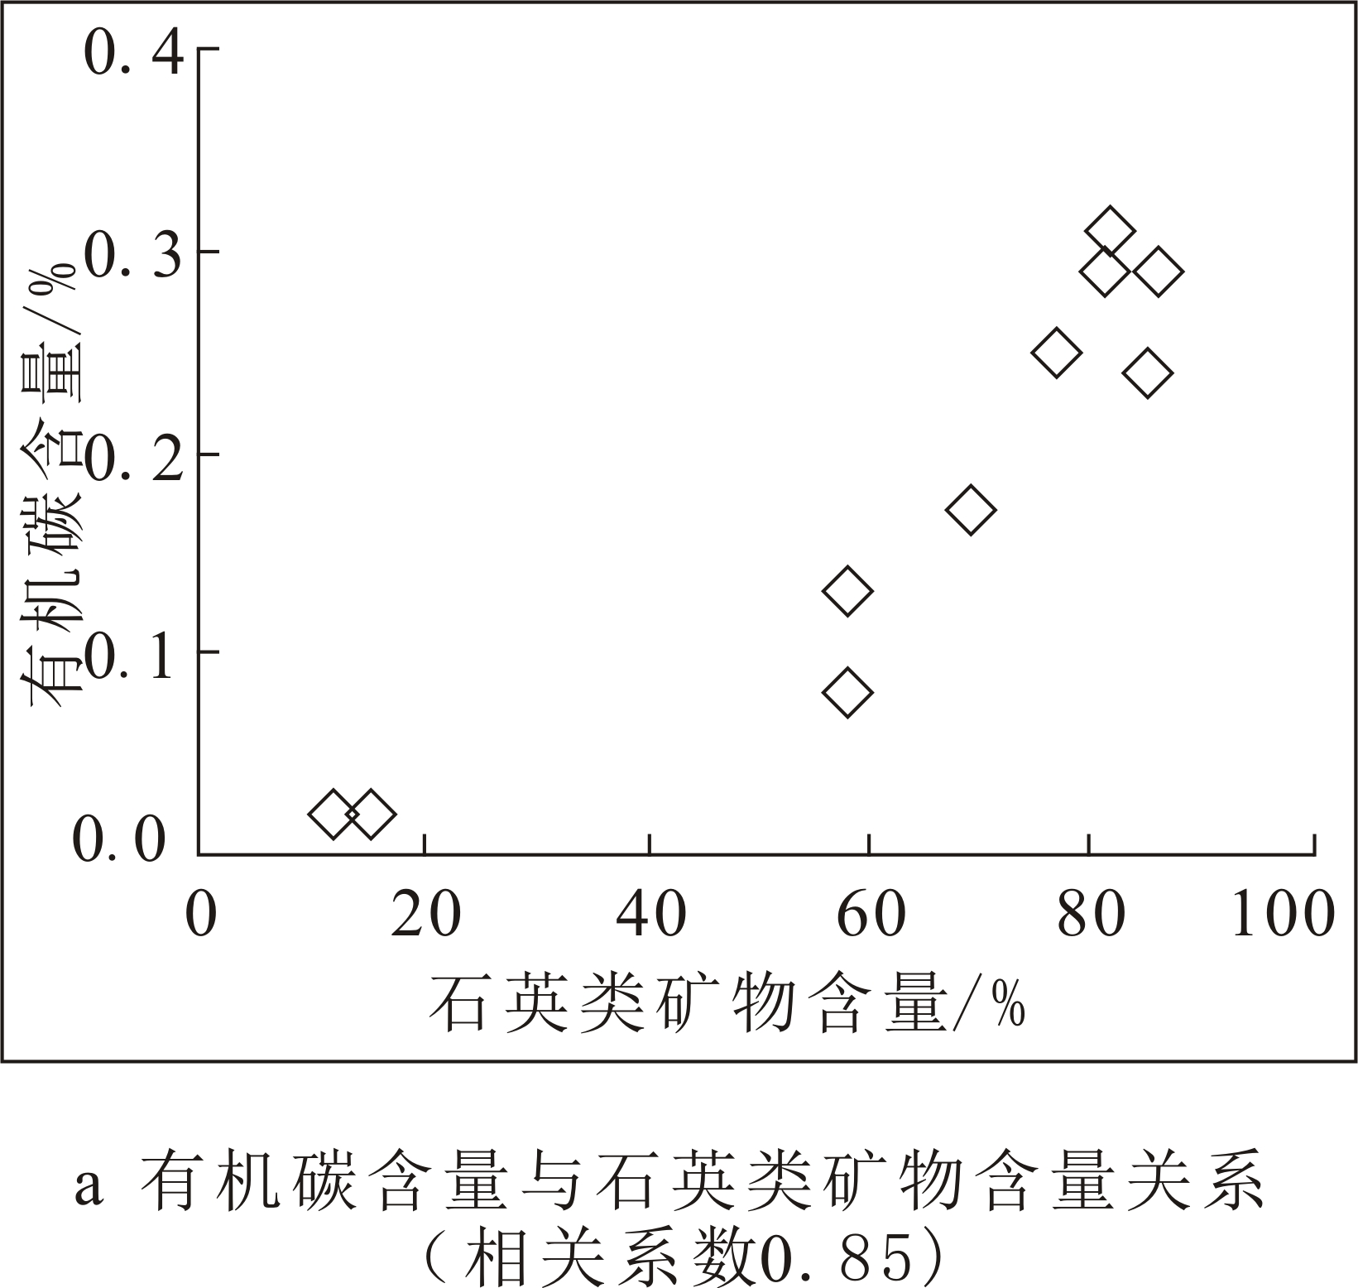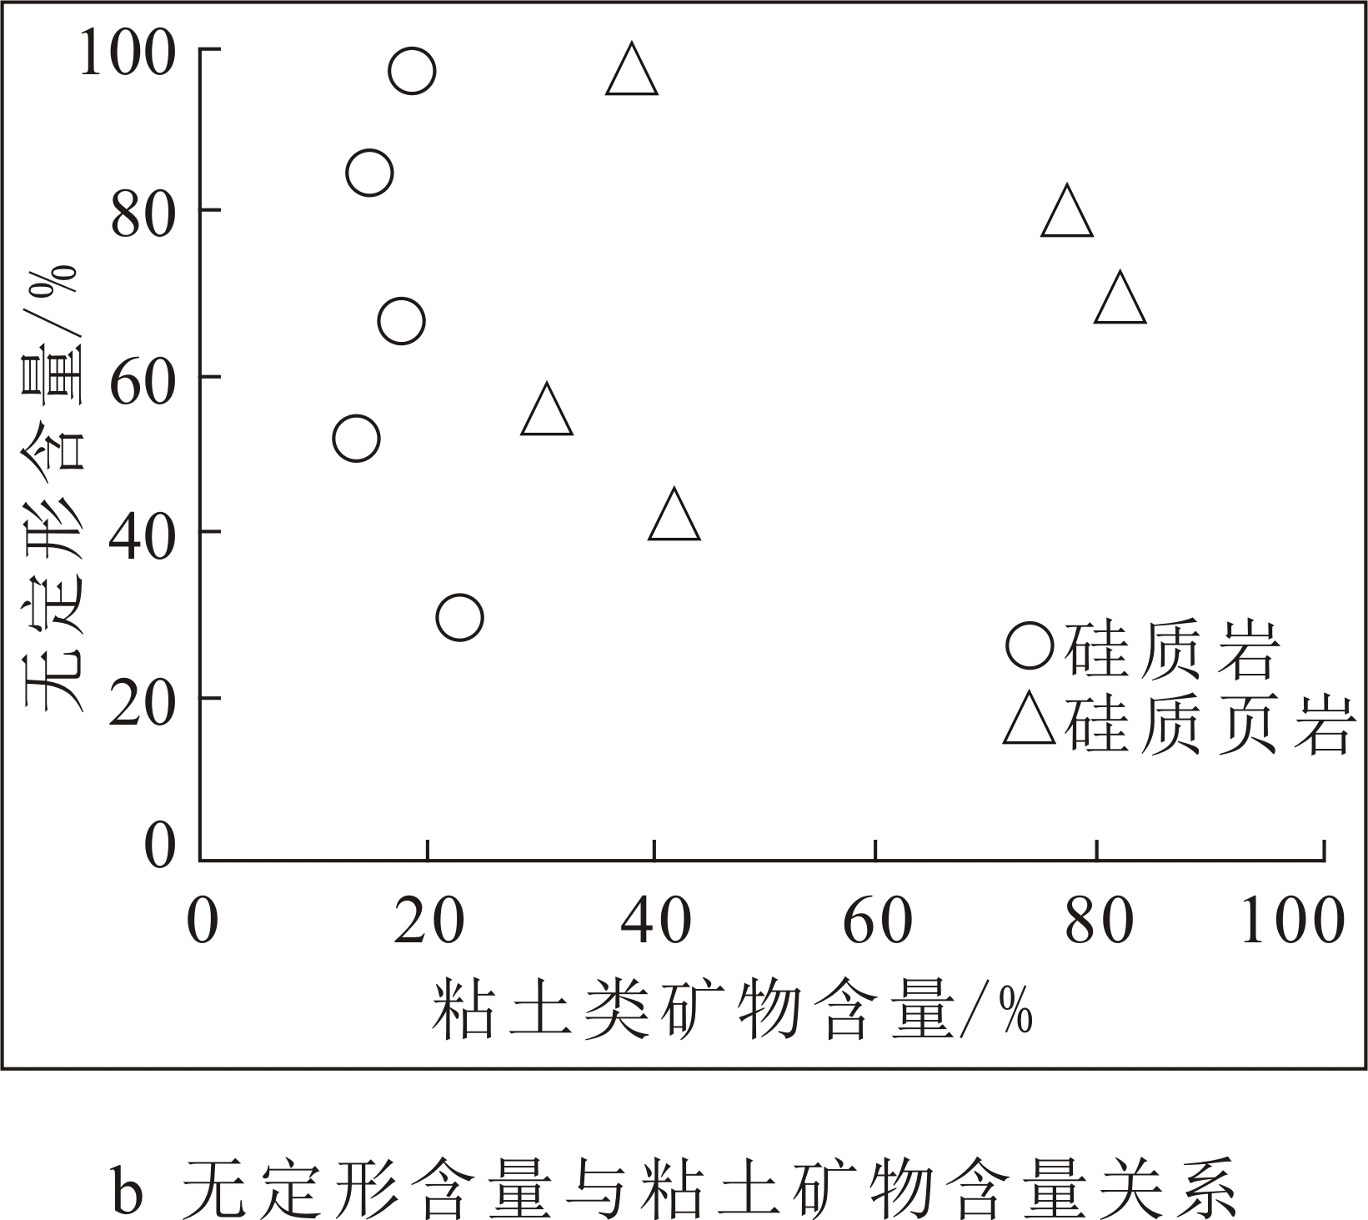
图4五峰组有机质与矿物关系
Fig.4 Relationship of organic matter and mineral of the Wufneg Formation

3 结论
（1）下扬子五峰组层状含放射虫硅质类地层为前陆挠折滞流盆地边缘斜坡上升流沉积产物，受上升流强度和阵发周期频率的控制，形成了多个厚度呈周期性变化、硅质生物组成略有不同的硅质岩和硅质页岩互层沉积韵律。
（2）五峰组为下扬子地区所发育的区域性优质烃源岩之一，有机质组成以富含脂肪族结构物质的无定形为优势，整体形成于缺氧水体环境。有机质类型以腐泥型为主，主要来源于低等藻类和其它浮游生物，原始生烃潜力高。
（3）硅质页岩发育时期，有机质的保护主要与粘土矿物含量相关，而受上升流影响更大的硅质岩发育时期，上升流引发的高生产力对水体缺氧程度的促进对有机质的保护作用明显。有机质富集程度与粘土矿物对有机质较强的吸附和保护能力以及氧化硅矿物转化过程中有机质的损失相关。

参考文献
[1]冯增昭.中国南方寒武纪和奥陶纪岩相古地理[M].北京:地质出版社,2001.
FENG Zengzhao,Lithofacies paleogeography of the cambrian and ordovician in south China[M].Beijing:Geology Press, 2001.
[2]江苏省地质矿产局.江苏省及上海区域地质志[M].北京:地质出版社,1984.
Jiangsu Province Geology and Mining Bureau.Provincial geology of Jiangsu and Shanghai[M].Beijing:Geology Press,1984.
[3]胡书毅,文玲,田海芹.扬子地区奥陶纪古地理与石油地质条件[J].中国海上油气(地质),2001,15(5):317.
HU Shuyi,WEN Ling,TIAN Haiqin.Ordovician paleogeography and petroleum geology in Yangtze region[J].China offshore Oil and Gas(Geology), 2001,15(5):317.
[4]严德天,王清晨,陈代钊,等.扬子及周缘地区上奥陶统－下志留统烃源岩发育环境及其控制因素[J].地质学报,2008,82(3):321.
YAN Detian,WANG Qingchen,CHEN Daizhao,et al.Sedimentary environment and development controls of the hydrocarbon sources beds:the upper ordovician wufeng formation and the lower silurian longmaxi formation in the Yangtze Area[J].Acta Geologica Sinica, 2008,82(3):321.
[5]李双建,肖开华,沃玉进,等.南方海相上奥陶统－下志留统优质烃源岩发育的控制因素[J].沉积学报,2008,26(5):872.
LI Shuangjian,Xiao Kaihua,WO Yujin,et al.Developmental controlling factors of upper ordovician-lower silurian high quality source rocks in marine sequence,south China[J]. Acta Sedimentologica Sinica, 2008,26(5):872.
[6]吴根耀,陈焕疆,马力,等.苏皖地块－特提斯演化阶段独立的构造单元[J].古地理学报,2002,4(2):77.
WU Genyao,CHEN Huanjiang,MA Li,et al.Su-Wan Block:an independent tectonic unint during period of Tethyan evolution[J].Journal of Palaeogeography,2002,4(2)77.
[7]吕炳全,王红罡,胡望水,等.扬子地块东南古生代上升流沉积相及其与烃源岩的关系[J].海洋地质与第四系地质,2004,24(4):29.
LV Bingquan,WANG Honggang,HU Wangshui,et al.Relationship between paleozoic upwelling facies and hydrocarbon in southeastern marginal Yangtze Block[J].Marine Geology & Quaternary Geology,2004,24(4):29.
[8]吕炳全.海洋地质学概论[M].上海:同济大学出版社,2008.
LV Bingquan.Introduction to marine geology[M].Shanghai:Tongji University Press,2008.
[9]吕炳全,胡望水,王红罡,等.华北地块中－上元古界上升流沉积相及其与油气的关系[J].海洋地质与第四系地质,2005,25(3):83.
LV Bingquan,HU Wangshui,WANG Honggang,et al.Neoproterozoic-mesoproterozoic upwelling facies and its relationship with hydrocarbon in north China[J]. Marine Geology & Quaternary Geology, 2005,25(3):83.
[10]吕炳全,瞿建忠.下扬子地区早二叠世海进和上升流形成的缺氧环境的沉积[J].科学通报,1989,22:1721.
LV Bingquan,QU Jianzhong.Sedimentation of anoxic environments under transgre- ssion and upwelling process in early Permian in lower Yangtze area[J].Chinese Science Bulletin,1990,35(14):1193.
[11]何卫红,汪啸风,卜建军.晚奥陶世五峰期扬子海盆海平面变化旋回与古水体深度[J].沉积学报,2002,20(3):367.
HE Weihong,WANG Xiaofeng,BO Jianjun.The eustatic cycles and the depth of water mass of the latest ordovician Wufengian in the Yangtze Basin[J].Acta Sedimentologica Sinica,2002,20(3):367.
[12]王东安,陈瑞君.扬子台地不同时代层状硅岩的硅同位素结果的讨论[J].沉积学报,1996,14(2):82.
WANG Dongan,CHEN Ruijun.Discussion on silicon isotope of bedded siliceous rocks of different ages in Yangtze Platform[J]. Acta Sedimentologica Sinica, 1996,14(2):82.
[13]王东安.扬子台地晚元古代以来硅质岩地球化学特征及其成因[J].地质科学,1994,29(1):41.
WANG Dongan.The geochemical feature of siliceous rocks since late proterozoic in the Yangtze Platform and their genesis[J].Scientia Geologica Sinica,1994,29(1):41.
[14]李建国,David J Batten.孢粉相:原理及方法.古生物学报[J],2005,44(1):138.
LI Jianguo, David J Batten. Palynofacies:principles and methods[J]. Acta Palaeontologica Sinica, 2005,44(1):138.
[15]Marko E,Aleksandar K.Organic facies and palynofacies:nomenclature, classification and applicability for petroleum source rock evaluation[J].Coal Geology,2006,68: 70.
[16]Tyson R V.Sedimentary organic matter:organic facies and palynofacies[M].London: Chapman and Hall,1995.
[17]Tyson R V.Palynofacies analysis[C].Applied Micropalaeontology.Dordrecht:Kluwer Academic Publishers,1993.

